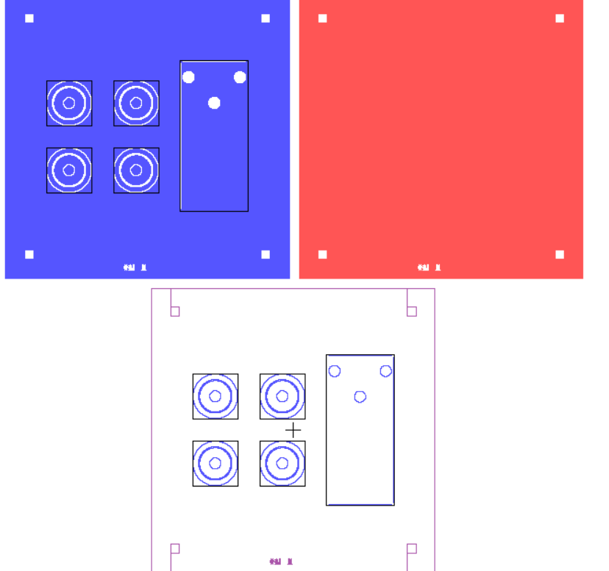
这是上次做的版图，底下是套刻版图，上面是每层单列，这次还希望这样做。

先做一张板图吧，共四层。
版图尺寸4寸，大概如下图，圆形部分内为有图案区域

如下图，4各区域的版图不一样，不同区域之间版图为镜面对称结构，对角区域为旋转对称结构
1区
4区
3区
2区

套刻版图示例，各区域的的对称关系：

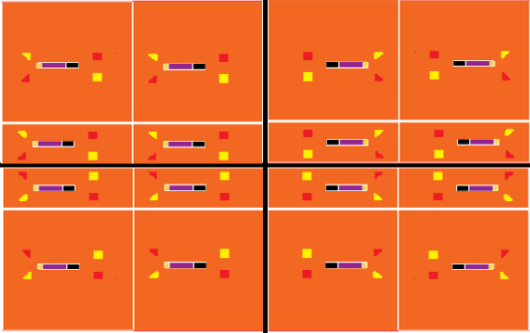

如套刻图示例，在1区的四层为单元分别为下图：
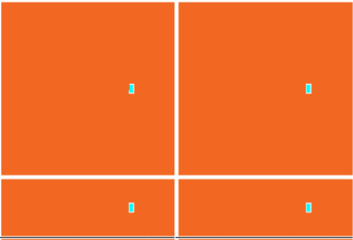 长170um，宽281um
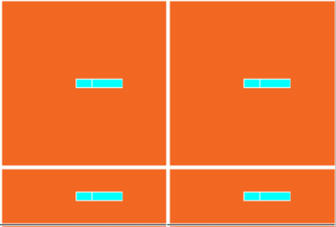长1681.5um，宽281um
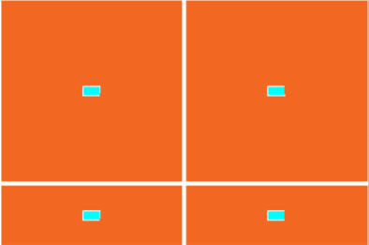长560um，宽281um
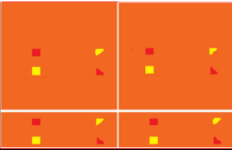红标长宽比为500*500um，黄标长宽比为400*400um

以上面的单元尽可能多的布满1区，然后镜面翻转到其他三个区域。
橙色单元尺寸分别是6000*6000um，6000*2000um，切割道是80um

